1. 把miscellaneous复制到Eclipse3.6.2H2\dropins后．其中就已经包括tomcat插件，启动eclipse后可以看到左上角的tomcat图标，说明插件加载成功．如图所示：

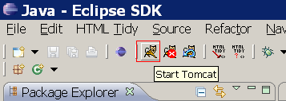

1. 点击eclipse编辑器的window->preferences子菜单打开preferences对话框，在左侧找到Tomcat选项，配置tomcat服务器环境信息

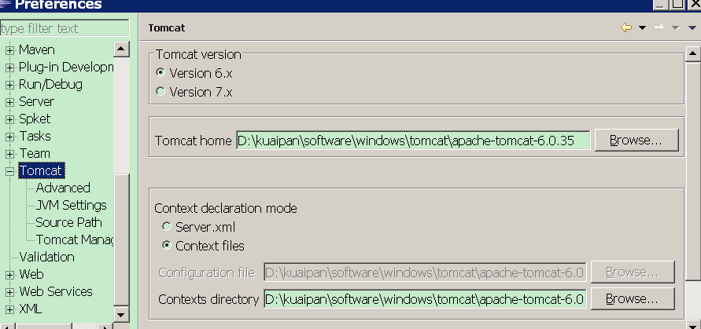

1. 在工程目录上右键点击选择properties，打开对话框，在左侧找到Tomcat选项，在右侧填写tomcat工程的配置信息：

* 勾选is a Tomcat project
* Context name设置为客户端请求的工程名
* Web application root设置为工程中要部署到服务器的目录
* 不要勾选Mark this context as reloadable！

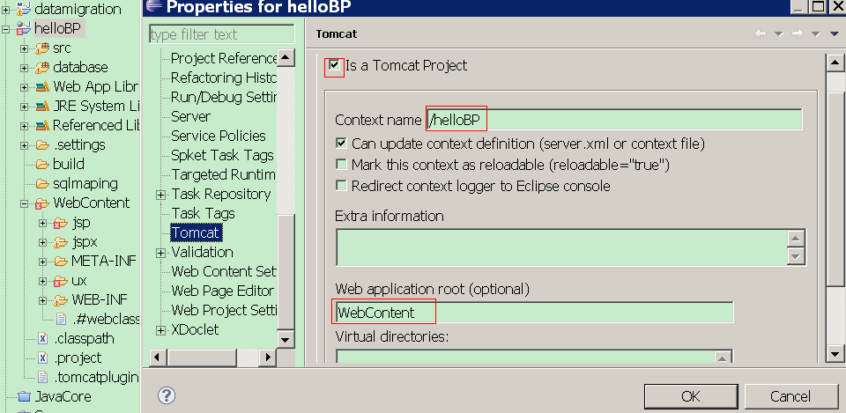

1. 经过上一步配置后，再右键点击工程会出现Tomcat Project…菜单，选择add tomcat jars…

子菜单，为工程添加tomcat运行环境依赖库，比如servlet-api.jar等．

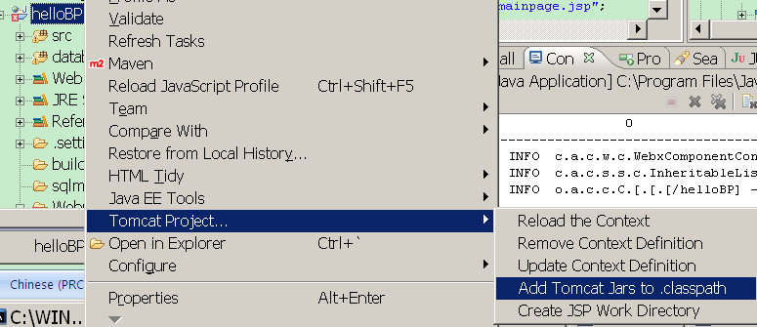

1. 再按照第４步的方式找到并选择tomcat project…下的update context definition子菜单，服务器上就会生成当前项目的部署文件，如下所示：

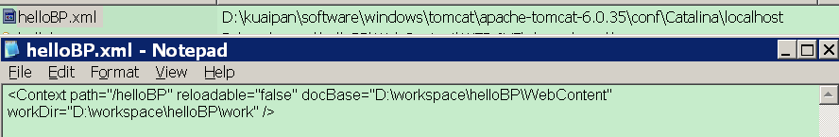

1. 回到第一步点击tomcat图标，tomcat服务器部署项目并启动成功．

2014-05-16 18:04:36